- 渐变处理及调色板选择
- 是否有脏色
- 是否考虑到网格大小，保留了必要细节
- 阴影高光是否合理

首先，先给出几个结论：在输入图片拥有大量区分度不明显（色相饱和度相近）时，输出图片容易糊成一团或者说丢失信息（带背景的miku）；现在用的fast和normal算法区别在中分辨率输入图片时不显著，低分辨率图片在使用normal时会被诡异地压得很小导致几乎不可读，但在高分辨率图片中normal信息丢失会少很多。

其次给出一些调色板数量选择的评论：

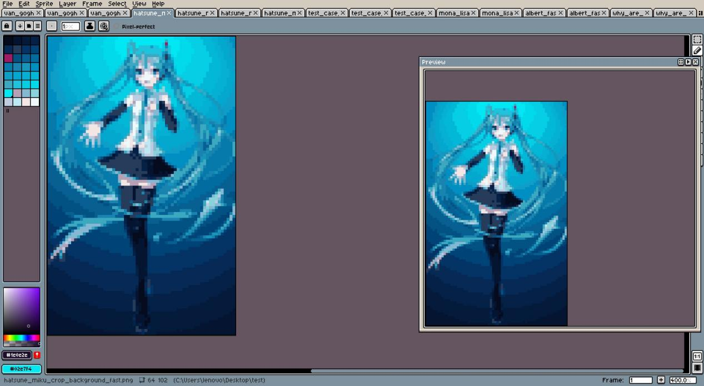

以这副32色的miku举例，按正常的像素逻辑其实背景很大一部分亮蓝色是可以合并的，但是头发有些边缘以及发饰却被错误地合并到了背景里，高光与后面的脚也变成了孤立像素点。但总体来看人物主体凸显的很不错（虽然脸上的高光是手动加上去的），在形上是完美复刻了。

[dev回应:] 目前算法是参照全局SSIM拐点来确定网格尺寸的, 找到的是"图像质量急剧下降前的临界点", 或者说"不致严重丢失信息的最大网格尺寸", 所以得到的结果是相当激进的. 尤其是低分辨率图像(test_case)本就没有多少信息, 效果必然是极差的, 因此这是expected behavior, 后续会有改进.
后续计划添加局部SSIM拐点矫正: 例如全局是10*10, 细部(比如Miku的手和头发)是4*4, 背景是16*16, 我们可以在这些值里做选择/加权, 或者交由用户决定. 这也解决了目前Normal和Fast结果经常一致但Normal耗时较长, 导致Normal产品定位不清晰的问题: Fast近似算法计算, Normal全局SSIM计算, Slow全局+局部SSIM计算.

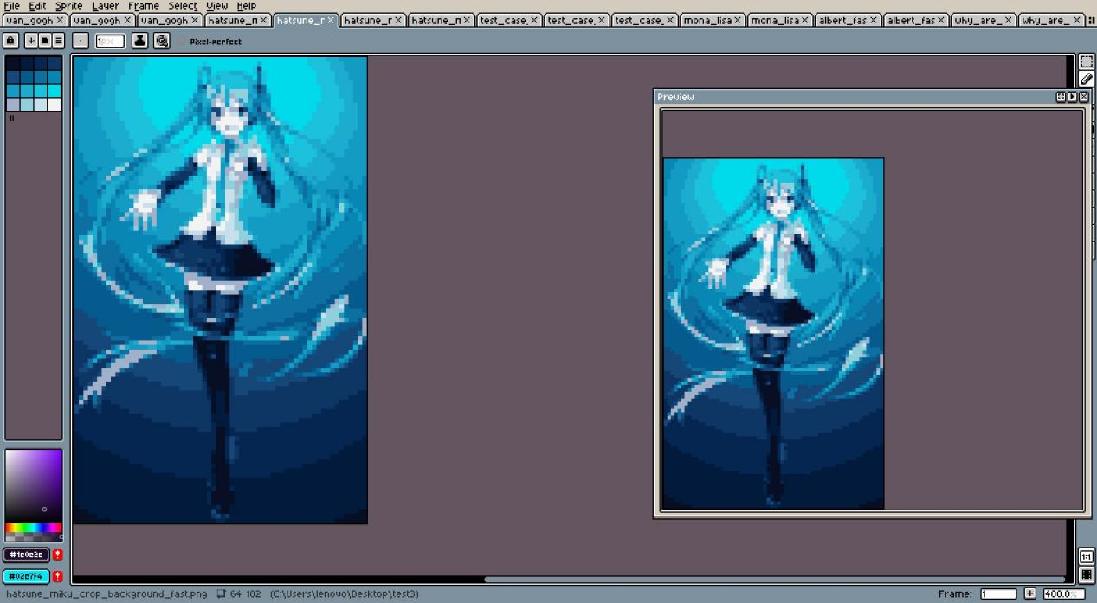

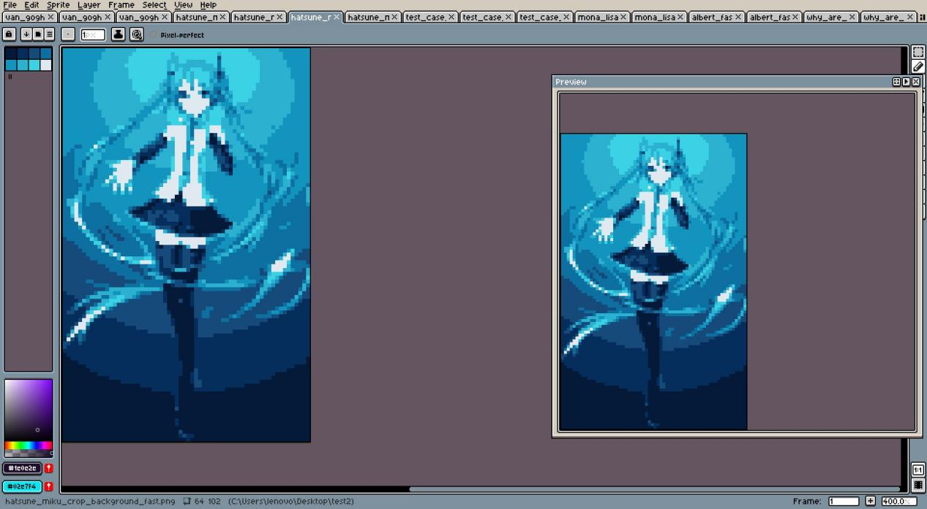

再看这里的16色与8色，可以看到发饰的红色与人物的立体感消失了，但实际上这里一些模糊“脏脏的”的噪点也被舍弃了，这样的调色盘更符合正常的像素画。这里的修改方案会是将较近的蓝色继续合并，保留原图的阴影色及主要物体的固有色。（想想就觉得不太可能...）

[dev回应:] 具体到Miku一例, 我本以为这会比较简单, 结果是最难的...细节丢失和代表色质量低都是这个背景导致的: 大片渐变色缺少信息拉高了grid size, 也让取色非常为难. 关于取色算法怎么矫正, 我还在研究, 但相信不会是不可逾越的问题. 将作为最优先事项优先处理.

当然，只是这张初音的选色有点太特殊，非常不好像素化。来看看星月夜以及蒙娜丽莎：
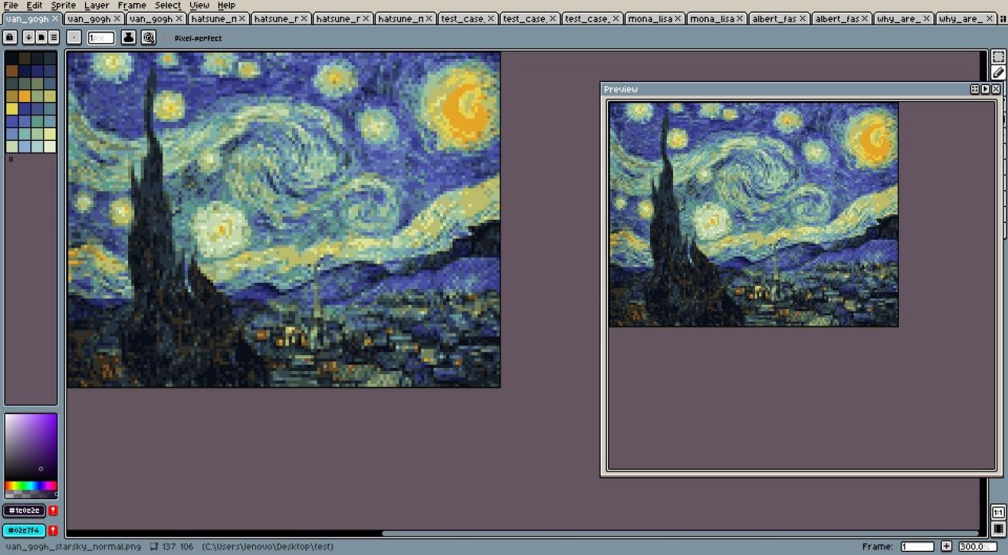
32色

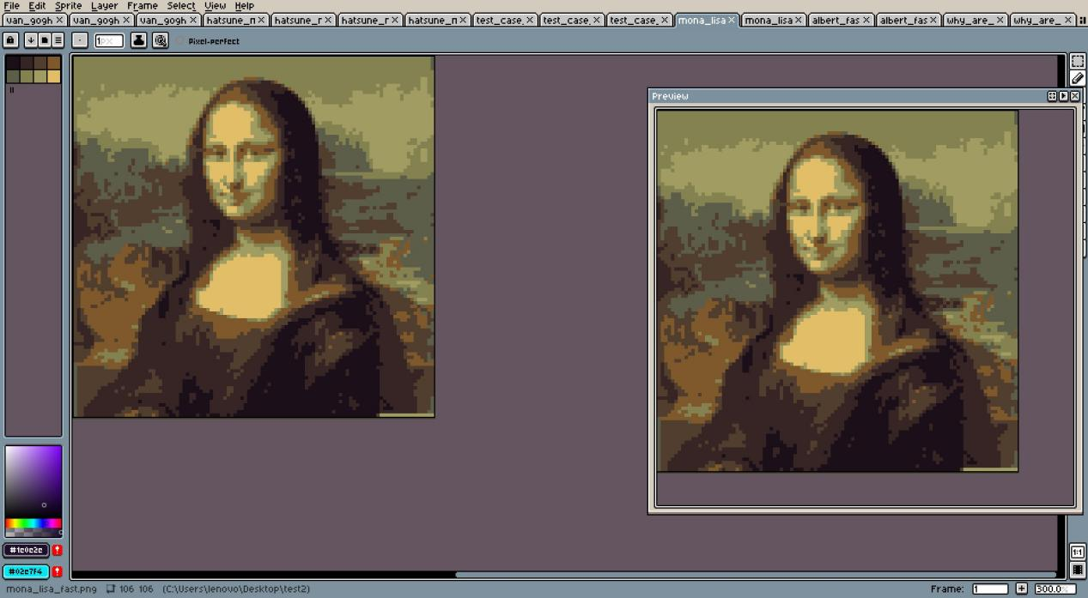
8色

（各自选取了个人认为相对其他调色盘最好的二幅）
我的天啊，不仅保留了原作极其丰富的细节，而且把色盘控制在了连专业像素艺术家都会称赞的标准（例如色相偏移等细节），这是完全可以直接应用在游戏背景的上佳水平。所以可以看出，如果在输入图片提前拥有极好的色彩控制时，我们的输出是非常能打的，几乎没什么好修改的。（除非不想要抖动而追寻平滑的艺术风格）

最后看看场景：
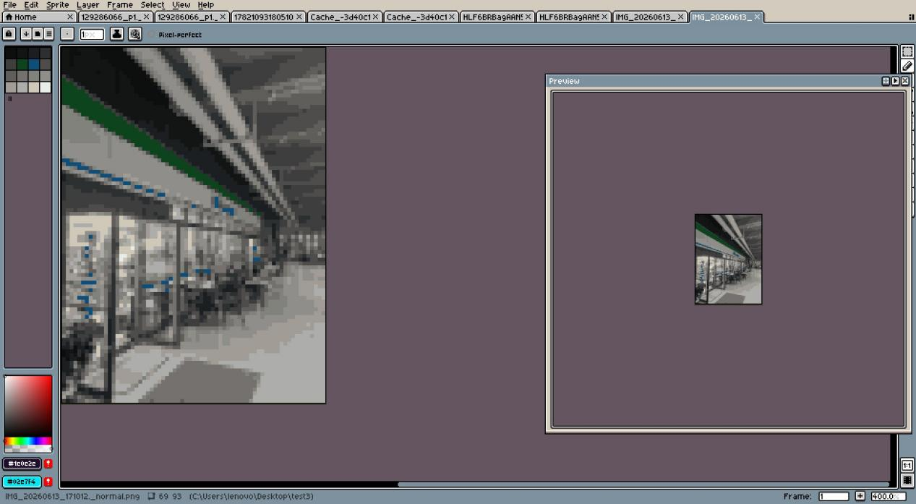
16色
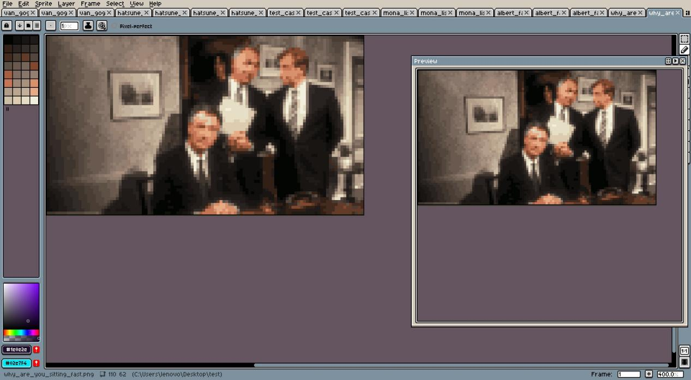
32色

同样地，细节、透视等效果都很不错，我们对真实图像的处理在采样方面超越了很多网上能搜到的像素化网站。

综上所述，我们未来还需要做的事情有这些：
- 提升对本来有些脏的图片的处理水平，解决方案可以是让色相及饱和相近的颜色混合，保留显眼的颜色，不知道lab换hsv能不能用；要么就是提前准备好多个调色盘替换，类似其他网站上的功能。
- 之后如果要做网站，需要添加调节调色板颜色数量，fast或者normal输出的切换。
- 升采样还得完成，也可以让用户选择放大倍数。
- 也许可以把描边搞得精致一点？或者添加更多特效？
- 剩下的以后再想，写代码的太强大了！
[dev回应:] 感谢达芬奇, 感谢凡高, 我们小组和他们加在一起真是太厉害了!
关于这里提到的问题:
1. 取色质量问题如前所述.
2. 确实可以添加RGB, LAB, HSV的选择, 工程量几乎没有.
3. 升采样和描边属于后期处理问题, 也有快速解决方案.
4. 喵喵喵~

